1、安装[msysgit](http://msysgit.github.io/" \t "_blank)和[TortoiseGit](https://code.google.com/p/tortoisegit/wiki/Download?tm=2" \t "_blank) ；（压缩包中已经提供），三个文件安装次序是先Git-2.7.2的安装包（即msysgit），再是TortoiseGit-2.1.0.0-64bit.msi，最后是TortoiseGit的语言包

2、TortoiseGit 设置：

右击一个文档，选择settings选项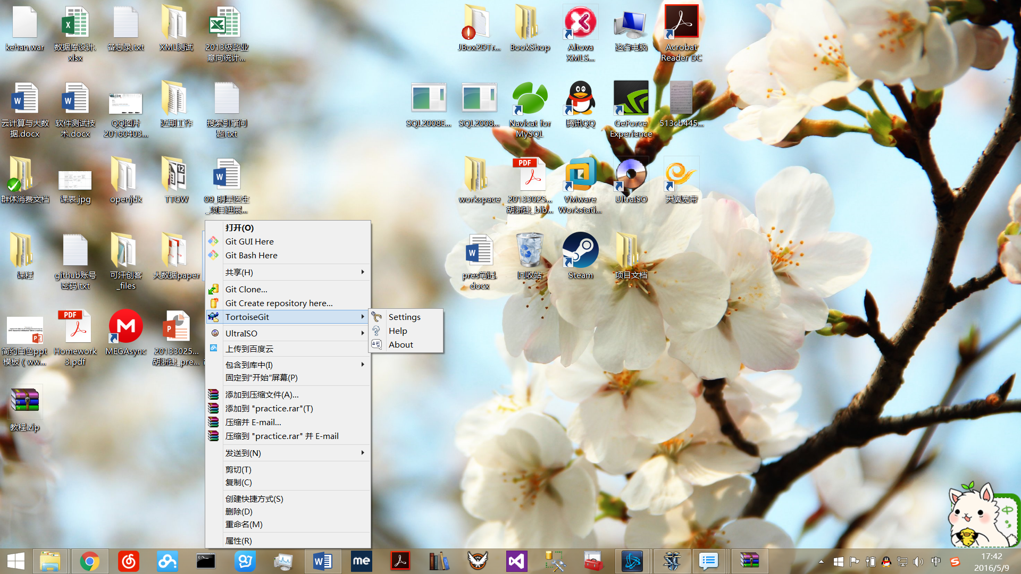

然后出现以下界面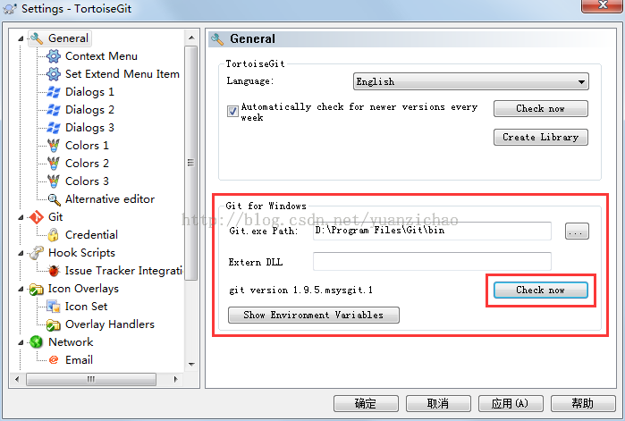

这里的Git.exe文件路径为你们安装的Git-2.7.2-64-bit的安装路径下的bin文件路径

（2）、设置用户名和邮箱：

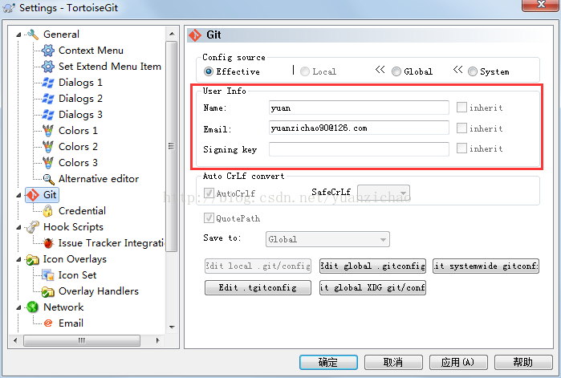

我们的Name是comsumegroup，E-mail是zjhu@whu.edu.cn

3、使用TortoiseGit工具 Clone仓库：

这里的URL填写为<https://github.com/comsumegroup/DevelopeDocuments.git>

Directory必须为空文件夹，以后你上传仓库的文件和从仓库中下载下来的文件都必须在这个文件夹中。

PuttyKey选压缩包中的那个ppk文件，由于版本问题，我们没有Web选项，那个地方默认Browser就可以。然后点击OK

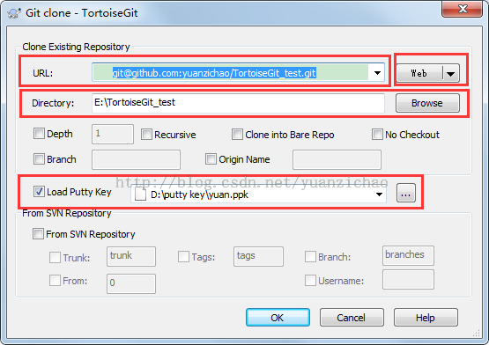

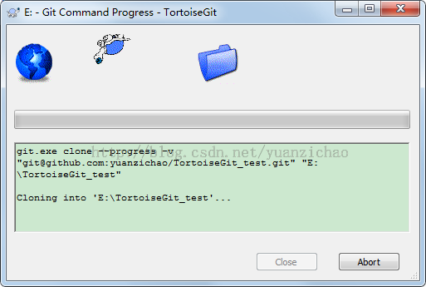

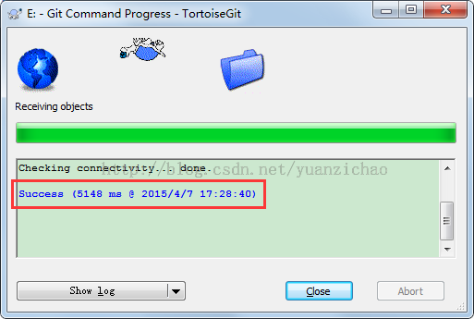

出现上面的界面即是配置成功

10、现在可以添加文件并上传（做测验）：

在你的仓库文件夹中创建test.txt

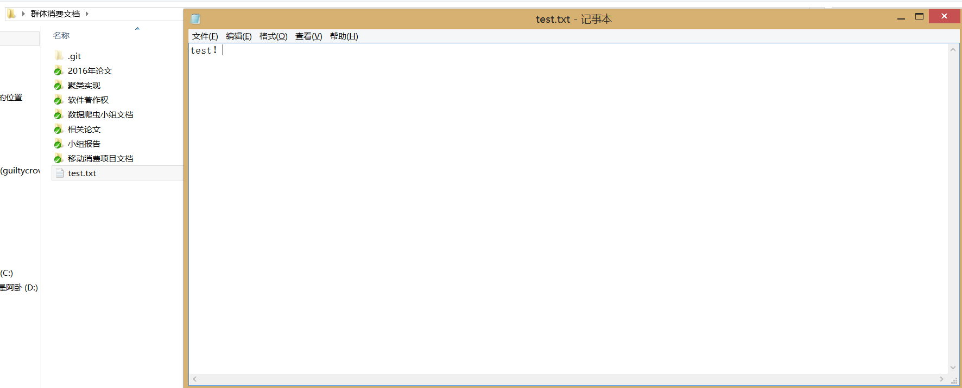

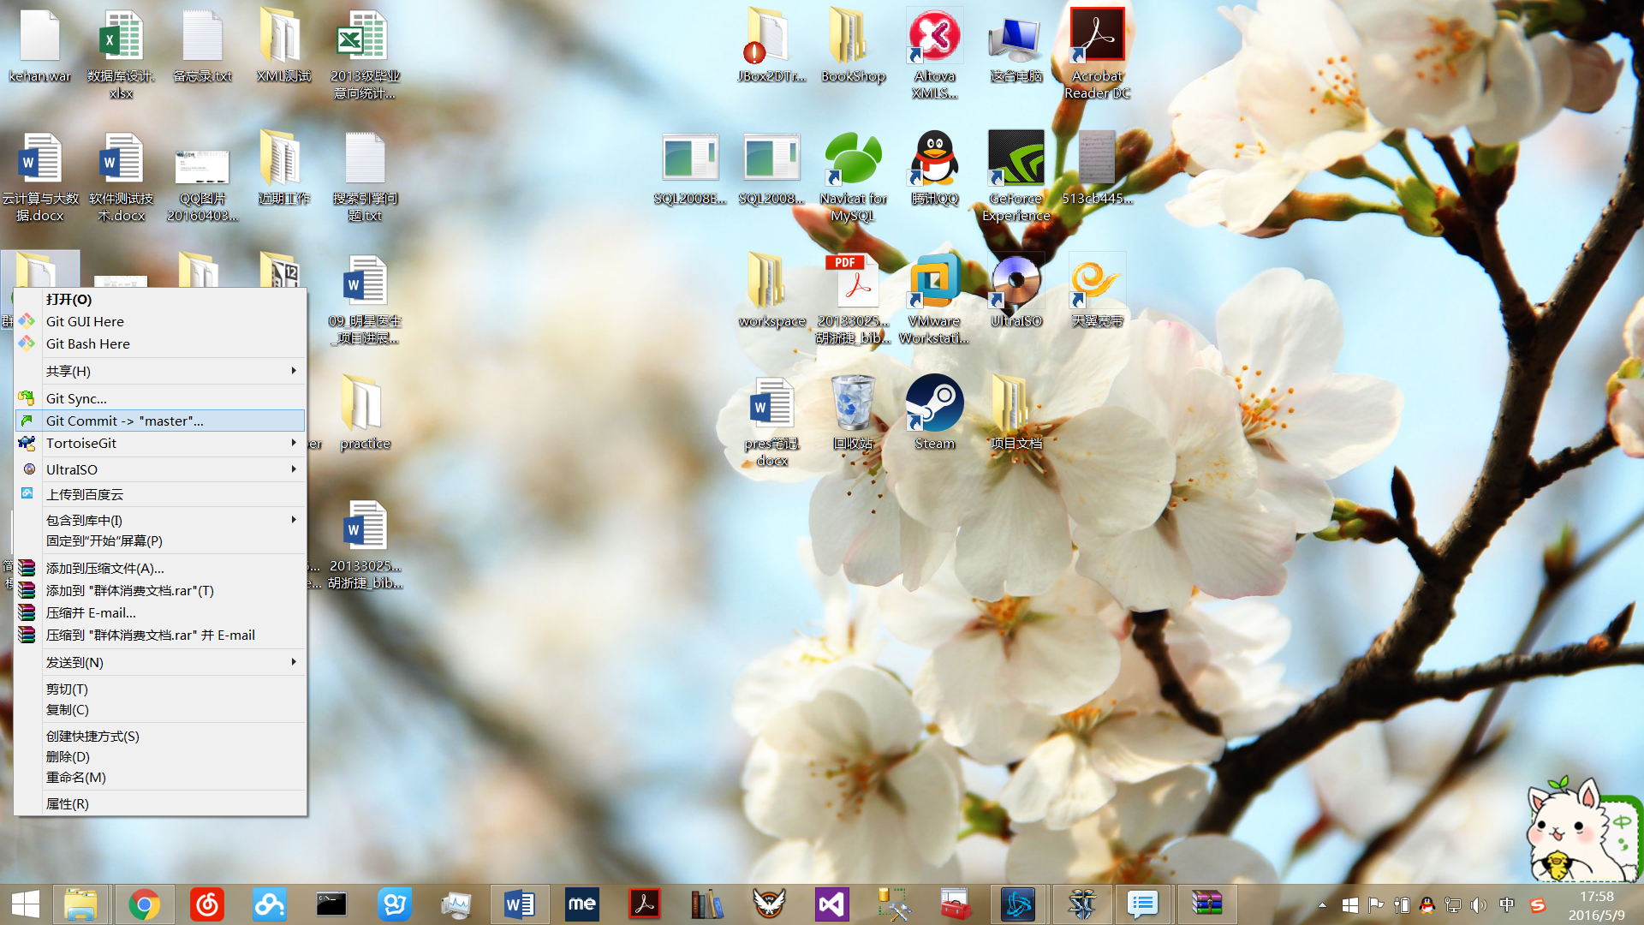

创建完成后，右键你的仓库文件夹，Git commit->”master”

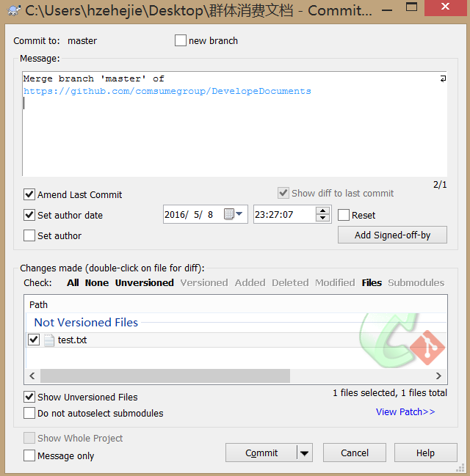

这里的set author不用勾选,点击commit

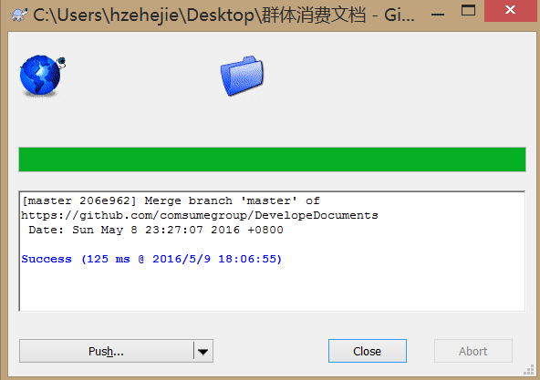

然后点击左下角的push进行上传

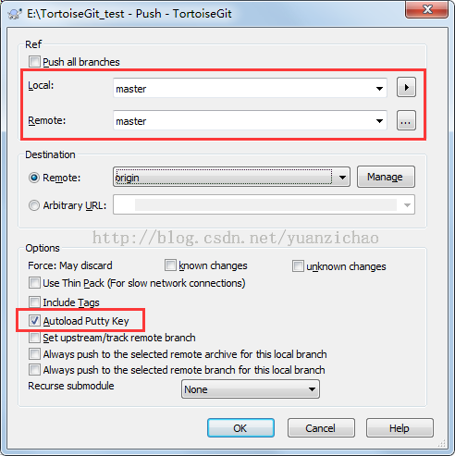

Ref那栏的Remote栏请填写自己名字的拼音，如我就是HuZheJie,我都已经给大家创建好了相关的分支，Local那栏表示的是本地仓库分支，每个人的本地仓库分支都是master。然后点击Ok

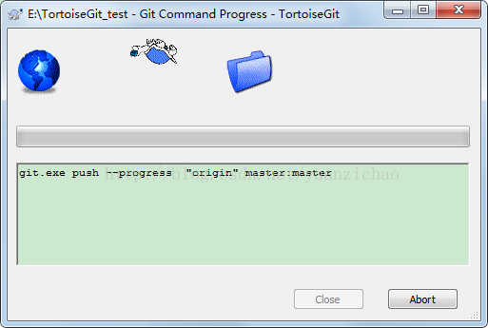

中途会提示输入github账号的账号密码

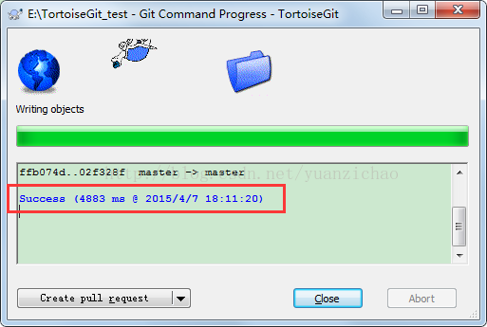

如果是想要从github上下载文件，右击你的仓库文档，点击TortoiseGit->Pull，出现下面界面：

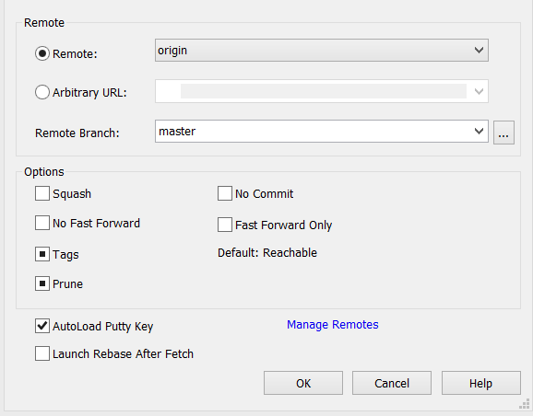

在Remote Branch那选择相应的分支便能从相应分支中拉下来新的文件添加到自己的仓库文件夹中

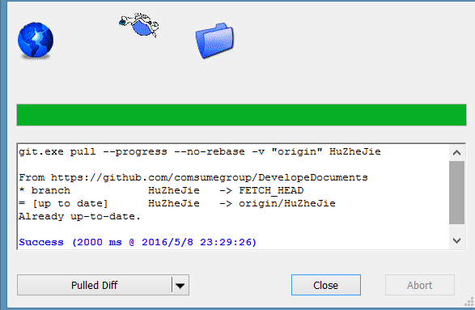

这便是下拉成功